《人工智能软件开发与实践》

（ 2023学年 秋季 学期）

作

业

报

告

学 号： 2021110788
姓 名： 左镕畅
班 级： 21R0361
任课教师： 朱聪慧

作业报告
实验名称： 使用pytorch构建多层感知机
成绩：
实验类别：验证/综合型实验 实验要求：1人1组 时间：

￣￣￣￣￣￣￣￣￣￣￣￣￣￣￣￣￣￣￣￣￣￣￣￣￣￣￣￣￣￣￣￣￣￣
- 实验目的
使⽤Pytorch构建⼀个简单的神经⽹络：多层感知机，并完成⼀个简单的⼆分类任务。
二、实验内容
1. 下载、预处理ionosphere数据集
⼆分类数据集为ionosphere.csv(电离层数据集)，是UCI机器学习数据集中的经典⼆分类数据集。它⼀共有351个 观测值，34个⾃变量，1个因变量（类别），类别取值为g(good)和b(bad)。在ionosphere.csv文件中，共351 ⾏，前34列作为⾃变量（输入的X），最后⼀列作为类别值（输出的y）。、
https://archive.ics.uci.edu/dataset/52/ionosphere
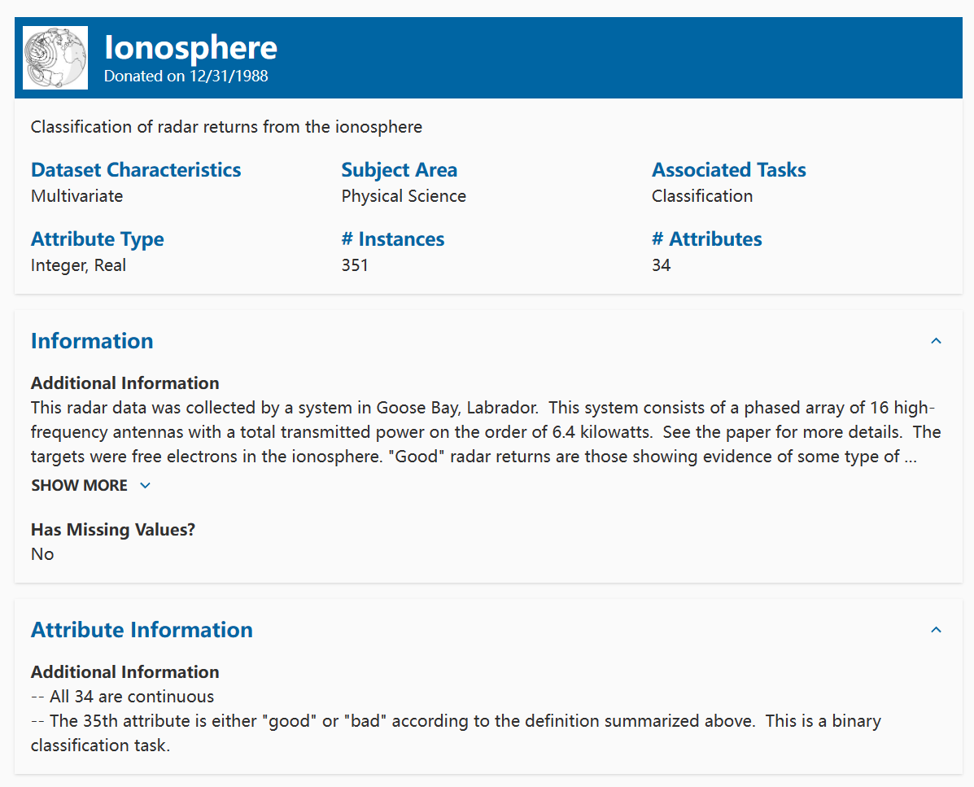
2. 使⽤Pytorch实现⼀个多层（包含输入输出层在内>3层）感知机，并完成对MNIST数据集的训练和测试。多层感知机层数，隐藏层维度，batch size和epoch等。
多层感知器（英语：Multilayer Perceptron，缩写：MLP）是⼀种前向结构的⼈⼯神经⽹络，映射⼀组输入向量到⼀组输出向量。MLP可以被看作是⼀个有向图，由多个的节点层所组成，每⼀层都全连接到下⼀层。除了输入节点，每个节点都是⼀个带有非线性激活函数的神经元。下图展⽰了⼀个多层感知机的结构。
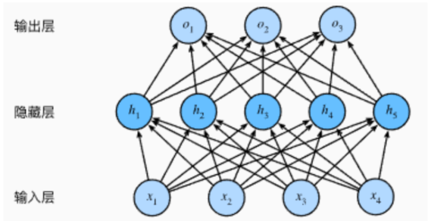
- 在测试集上的准确率
- 为程序按照功能块添加注释（将带有注释的程序，粘贴至此处）
三、使用的算法名称（若无，可以不填）
- 程序源码（拷贝至此处，同时作为附件和报告再一份单独的程序）
  - 装载数据
  - 构建多层感知器
可以通过继承troch.nn.Module并重写__init__和forward函数的⽅式创建⼀个多层感知机。在这⾥，我们使⽤Pytorch⾃带的nn.Linear完成每个线形层的实现，并使⽤torch.nn.functional.relu和torch.nn.functional.Sigmoid分别作为输入层隐藏层和输出层的激活函数。
此处，隐藏层的输入维度和输出维度可以更改，但需要保证输入维度与上⼀层的输出维度匹配，第⼀层的维度与数据的输入维度匹配。损失函数，优化器和准确率计算与模型训练
损失函数使⽤BCE函数，使⽤numpy计算准确率，优化器使⽤SGD。损失函数和优化器可以按需修改，优化器中的具体超参数也可按需修改。 训练⽹络的步骤分为以下⼏步：
- 载入模型
- 初始化，清空⽹络内上⼀次训练得到的梯度
- 载入数据，送入⽹络进⾏前向传播
- 计算损失函数，并进⾏反向传播计算梯度
- 调⽤优化器进⾏优化
  - 使用感知器网络进行预测
  - 训练与测试脚本
- import numpy as np
- import pandas as pd
- import torch
- import torch.nn as nn
- import torch.nn.functional as F
- import torch.optim as optim
- from sklearn.model_selection import train_test_split
- from sklearn.metrics import accuracy_score
- from tqdm import tqdm
- from torch.utils.data import DataLoader, TensorDataset

- # 读取数据（csv文件就是文本文件，但是不同的列之间以','作为分割）
- data = pd.read_csv('./data/ionosphere.data', delimiter = ',', header=None) # 读取数据集，以逗号作为数据的分割，没有标题行；读取到的格式为pandas.core.frame.DataFrame，变为张量前需要先转为numpy数组
- X = data.iloc[:, :-1] # 输入的集合，前34列为输入（X.shape = (351, 34)）
- Y = data.iloc[:, -1] # 输出的集合，最后一列为输出（Y.shape = (351,1)）
- Y = np.where(Y == 'g', 1, 0) # 重塑输出，good为1，bad为0，以处理二分类问题（此步骤已经将转为numpy数组了）

- # 将numpy数组转为gpu能处理的pytorch张量
- X = X.to_numpy() # X为pandas.core.frame.DataFrame，数据中有int有float，需要变为numpy数组，统一数据格式
- tensor_X = torch.FloatTensor(X) # X转为张量
- tensor_Y = torch.FloatTensor(Y) # Y转为张量

- # 划分数据
- X_train, X_test, Y_train, Y_test = train_test_split(tensor_X, tensor_Y, test_size=0.2, random_state=42) # 将数据划分为训练集和测试集，测试集用于评估模型，test_size表示测试集的比例

- # 创建数据集和数据加载器
- train_dataset = TensorDataset(X_train, Y_train) # 将输入数据X_train和对应的标签数据Y_train组合成一个数据集
- batch_size = 32 # 设置批量大小
- train_loader = DataLoader(train_dataset, batch_size=batch_size, shuffle=True) # 使用DataLoader创建一个数据加载器train_loader。DataLoader是PyTorch提供的用于加载数据的工具，它可以根据批量大小从数据集中创建小批量数据，并且可以进行随机打乱

- # 搭建MLP网络
- class MLP(nn.Module): # MLP网络的python类，以继承troch.nn.Module并重写__init__和forward函数的⽅式创建⼀个MLP网络
- def __init__(self, input_size, hidden_size1, hidden_size2, output_size): # MLP类的构造函数，初始化各层和参数
- super(MLP, self).__init__() # 继承自父类troch.nn.Module的构造
- self.fc1 = nn.Linear(input_size, hidden_size1) # 输入到第一个隐藏层的全连接层
- self.fc2 = nn.Linear(hidden_size1, hidden_size2) # 第一个隐藏层到第二个隐藏层的全连接层
- self.fc3 = nn.Linear(hidden_size2, output_size) # 第二个隐藏层到输出的全连接层

- def forward(self, x): # 此方法用于定义前向传播操作
- x = F.relu(self.fc1(x)) # 将输入数据x传递给第一个全连接层self.fc1，然后通过ReLU激活函数F.relu
- x = F.relu(self.fc2(x)) # 将第一个隐藏层的输出传递给第二个隐藏层，并再次应用ReLU激活函数
- x = torch.sigmoid(self.fc3(x)) # 将第二个隐藏层的输出传递给输出层，并应用Sigmoid激活函数，将输出映射到[0, 1]之间的概率值
- return x

- # 定义模型和优化器
- input_size = X_train.shape[1] # 输入维度（34个自变量，34维）
- hidden_size1 = 128 # 第一个隐藏层的神经元数（神经元是隐藏层，包括输入和输出；线是全连接层；插入的激活函数在隐藏层的输入输出之间）
- hidden_size2 = 64 # 第二个隐藏层的神经元数
- output_size = 1 # 输出维度（二分类问题，一维）

- model = MLP(input_size, hidden_size1, hidden_size2, output_size) # 搭建网络
- criterion = nn.BCELoss() # 损失函数为BCE函数
- optimizer = optim.SGD(model.parameters(), lr=0.01) # 优化器为SGD

- # 训练模型
- num_epochs = 1000 # 训练的总episode（训练周期）；一个batch相当于一批样本从头到尾训练一次（模型训练的最小单元）；一个epoch相当于把所有的样本都从头到尾训练一次，也相当于执行多个batch直到所有样本都训练过一次（几批不重复的样本（几个batch）合在一起叫epoch）（batch_size完全靠随机性的）
- with tqdm(total=num_epochs, desc="Processing") as pbar: # 训练进度条
- for epoch in range(num_epochs):
- optimizer.zero_grad() # 优化器梯度清零
- for batch_X, batch_Y in train_loader: # 遍历每个小批量数据
- outputs = model(X_train) # 将训练数据传入MLP网络，并获取MLP网络输出
- loss = criterion(outputs, Y_train.view(-1, 1)) # 通过MLP输出和期望输出计算损失，目标是最小化损失值（将y变成列向量以匹配期望输出形状）
- loss.backward() # 执行反向传播，计算损失相对于模型参数的梯度，以便在优化器中更新模型参数
- optimizer.step() # 使用优化器来更新模型的参数。优化器根据计算得到的梯度信息，更新模型的权重和偏差，以减小损失函数的值
- pbar.update(1) # 进度条+1
- if (epoch + 1) % 5000 == 0: # 每100个epoch输出一次loss
- print()
- print(f'Epoch [{epoch + 1}/{num_epochs}], Loss: {loss.item():.6f}')

- # 在封闭测试集上进行预测
- model.eval() # 评估当前网络
- with torch.no_grad(): # 在其内部的操作中禁用梯度计算
- Y_pred = model(X_train) # 使用训练好的模型对训练数据 X_train 进行前向传播，以获取模型的预测结果 Y_pred

- # 将预测值转换为 NumPy 数组
- Y_pred = (Y_pred > 0.5).numpy() # 将模型的预测结果 Y_pred 转换为NumPy数组。通常，在二分类问题中，模型的输出可以被解释为概率值，然后可以根据一个阈值（通常是0.5）来判断样本属于哪个类别。这一行代码将大于0.5的值设为1，小于等于0.5的值设为0，将二分类的概率结果转化为二元标签

- # 计算准确率
- accuracy = accuracy_score(Y_train.numpy(), Y_pred) # 计算模型在训练集上的准确率
- print(" closed accuracy:", accuracy) # 输出封闭准确率

- # 在开放测试集上进行预测
- model.eval() # 评估当前网络
- with torch.no_grad(): # 在其内部的操作中禁用梯度计算
- Y_pred = model(X_test) # 使用训练好的模型对测试数据 X_test 进行前向传播，以获取模型的预测结果 Y_pred

- # 将预测值转换为 NumPy 数组
- Y_pred = (Y_pred > 0.5).numpy() # 将模型的预测结果 Y_pred 转换为NumPy数组。通常，在二分类问题中，模型的输出可以被解释为概率值，然后可以根据一个阈值（通常是0.5）来判断样本属于哪个类别。这一行代码将大于0.5的值设为1，小于等于0.5的值设为0，将二分类的概率结果转化为二元标签

- # 计算准确率
- accuracy = accuracy_score(Y_test.numpy(), Y_pred) # 计算模型在测试集上的准确率
- print("opened accuracy:", accuracy) # 输出开放准确率

- 程序运行结果（将程序运行结果的截图拷贝至此处，或者填写实验结果）
对隐层层数、隐层维度、Batch大小、Epoch次数等超参进行调参（不需要穷举，只需要填写下面的表格即可，保证每个超参至少取2个不同的值），填写对应的封闭测精度和开放测精度。（表格行数不够，可以自行添加）
序号 | 隐层层数 | 隐层维度 | Batch大小 | Epoch次数 | 封闭精度 | 开放精度
1 | 1 | 32 | 32 | 500 | 0.9892857142857143 | 0.8873239436619719
2 | 1 | 32 | 32 | 2000 | 0.9964285714285714 | 0.8591549295774648
3 | 1 | 64 | 32 | 500 | 0.9892857142857143 | 0.9014084507042254
4 | 1 | 64 | 64 | 500 | 0.9785714285714285 | 0.8732394366197183
5 | 2 | （64,32） | 32 | 20000 | 1.0 | 0.8732394366197183
6 | 2 | （64,32） | 64 | 20000 | 1.0 | 0.8732394366197183
7 | 2 | （64,32） | 64 | 5000 | 1.0 | 0.8732394366197183
8 | 2 | （64,32） | 64 | 1000 | 0.9964285714285714 | 0.8873239436619719
9 | 2 | （64,32） | 64 | 500 | 0.9892857142857143 | 0.9014084507042254
10 | 2 | （128,64） | 32 | 2000 | 1.0 | 0.8873239436619719

六、心得体会和遇到的困难

